1.请简述Bootstrap提供的三个容器类及作用：
① .container 类：用于创建默认布局容器。默认布局容器具有固定的宽度，并且会
根据视口宽度自动调整宽度。
② .container-fluid 类：用于创建流式布局容器。流式布局容器会占据整个视口宽度，
即容器宽度为100%视口宽度。
③ .container-{sm|md|lg|xl|xxl}类：用于创建响应式布局容器，其中，sm、md、lg、
xl、xxl 统称为类中缀，用于表示不同的断点。
2.简述bootstrap常用的文本颜色类及其作用
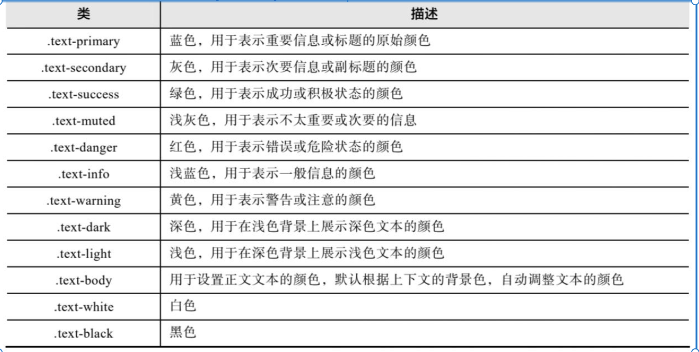
.text-white和.text-black还支持在类名后面加一个透明度选项-50
3.简述.img-fluid和.img-thumbnail类的区别
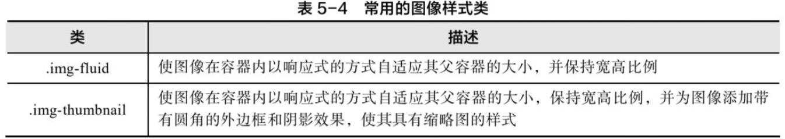
4.请简述bootstrap为文本框提供了哪些类
.form-control:基本文本框样式，默认的边框、填充和字体样式；.form-control-lg:创建较大尺寸的文本框，增加文本框宽度和字号；.form-control-sm：创建较小尺寸的文本框，减少文本框宽度和字号；.form-text:文本框下方的辅助文本；.form-label:用于<label>标签，可以与相关的文本框关联；.form-control-plaintext:只读文本框，只读或不可编辑的文本且没有边框样式
5.请简述bootstrap中使用导航组件实现标签式导航的基本方法
6.请简述bootstrap中使用导航组件实现胶囊导航的基本方法
7.请简述bootstrap中使用导航栏组件实现导航的基本方法
8.使用模态框组件的基本方法
9.使用轮播组件的基本方法

